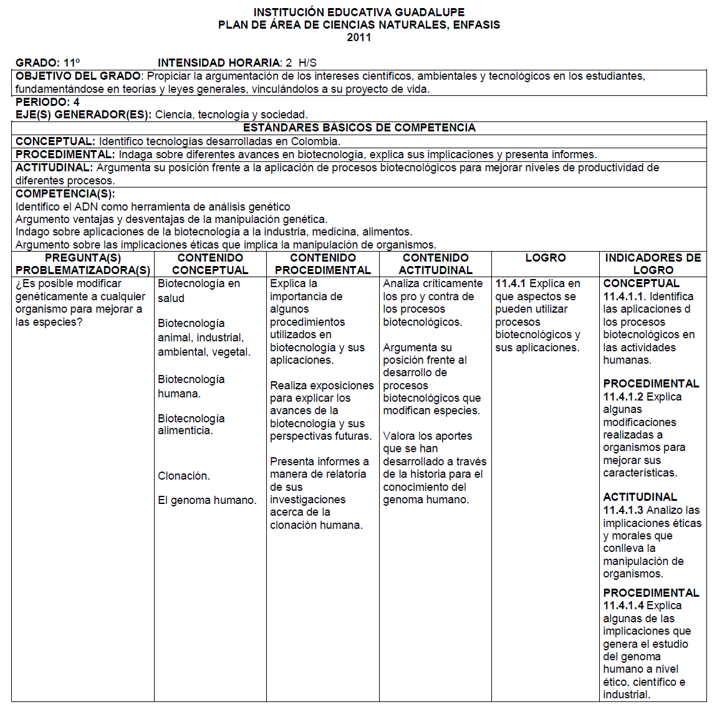

1. Copiar malla cuarto periodo: objetivo, pregunta problematizadora, contenido conceptual, logro e indicadores 11.4.1.1, 11.4.1.3, 11.4.1.4
2. Actividad pendiente del tercer periodo calificable en el cuarto periodo

**INSTITUCIÓN EDUCATIVA GUADALUPE**

Estudiemos el sistema nervioso y nuestro tiempo de reacción

Es increíble cómo, ante determinadas situaciones, reaccionamos aun sin contar con el tiempo suficiente para pensar en la respuesta. Al tiempo que empleamos en emitir una reacción o respuesta, ante un estímulo, se le llama tiempo de reacción. Este es el que emplean los mensajes nerviosos para viajar a través del cuerpo (tiempo entre el estímulo y la respuesta).

Sabes cuál es tu tiempo de reacción para distintos estímulos? ¿Tienes idea de cómo viajan los mensajes hasta que se produce una reacción? ¿Qué recuerdas de nuestro maravilloso sistema nervioso, que es el que regula y coordina todas las funciones?

Actividad Parte A.

1. Reúnete con sus compañeros {as). Cada estudiante deberá responder en el cuaderno.

a. Realiza una representación esquemática de nuestro sistema nervioso.

b. Escribe tres actividades o funciones que sean posibles gracias al sistema nervioso.

c. Explica el significado de las siguientes palabras:

• Neurona

• Impulso nervioso

• Sinapsis

* Nervios espinales

* Nervios sensoriales

• Arco reflejo.

d. Dibuja una neurona con sus partes principales.

e. dibuja el cerebro con algunas de sus partes

f. Que son: el sistema nervios central, periférico y autónomo

f. En quince renglones describe cómo sería nuestra vida si tuviéramos fallas en el funcionamiento del sistema nervioso.

g. consultar qué es la memoria

Parte B.

1. Reúnete con un compañero(a). Mientras él (o ella) sujeta la regla metálica por el extremo superior, coloca tu dedo pulgar e índice cerca al centímetro cero del otro extremo de la regla. Ten cuidado de no tocarla.

2. Una vez que estén listos, tu compañero(a) soltará la regla. Cuando lo haga, trata de sujetarla tan rápido como puedas usando sólo el dedo pulgar e índice. Repite este paso mínimo tres veces,

 3. Elabora una tabla de datos como siguiente, donde anotes para cada intento el número de centímetros que quedaron en la regla debajo de donde la sujetaste.

|  |  |  |  |  |
| --- | --- | --- | --- | --- |
|  | **Condiciones normales** | | **Condiciones de distracción** | |
| **Prueba** | **Cm. De caída de la regla** | **Tiempo en segundos** | **Cm. De caída de la regla** | **Tiempo en segundos** |
| **1** |  |  |  |  |
| **2** |  |  |  |  |
| **3** |  |  |  |  |
| **Total** |  |  |  |  |
| **Promedio** |  |  |  |  |

4. En la tercera columna anota el tiempo —en segundos— empleado en cada prueba. Para ello, utiliza los siguientes datos:

|  |  |
| --- | --- |
| Caída de la regla (cm) | Tiempo en segundos |
| 2  4  6  8  10  12  14  16  18  20  22  24 | 0.06  0.09  0.11  0.13  0.14  0.16  0.17  0.18  0.19  0.20  0.21  0.22 |

5. Promedia los datos de los centímetros y del tiempo.

6. Repitan los pasos anteriores, pero el estudiante que esté sujetando la regla cuando cae, deberá recibir distracción de su atención cuando lo está haciendo. Su compañero(a) podrá hablarle, pedirle que cante, que resuelva un problema, etc.

Deberán elaborar otra tabla para las condiciones de distracción de la atención. Comparen luego los resultados de todos los compañeros.

Analicemos los resultados

1. ¿Existieron diferencias marcadas entre los promedios del tiempo en diferentes estudiantes? Si fue así, ¿a qué atribuyes este hecho?

2. Basándote en tus conocimientos de la sinapsis y el arco reflejo, ¿cómo podrías el tiempo de .reacción?

3. ¿Cuáles fueron el estímulo y la respuesta en la parte B del taller?

4. ¿Qué otras conclusiones puedes establecer con los resultados de este taller?